Trutnovský lesopark a hřbitov prošly výraznými úpravami
Trutnov, 31. 10. 2013
Rozsáhlý projekt Rekonstrukce významných ploch zeleně města Trutnova je úspěšně završen. Jeho součástí byla i obnova porostů městského parku, hřbitova, okolí Janské kaple a památníku generála Gablenze. „Během několika měsíců jsme vysadili téměř pět tisíc nových rostlin a u stovek stromů a keřů jsme realizovali nutné ošetření,“ říká Jaroslav Semerák, ředitel společnosti Lesy a parky Trutnov. Současně je dokončen i projekt rozšíření rekreačních lesů na vrchu Houska, kde byly instalovány informační tabule a lavičky a upravovaly se tu cesty. „Vznikl tak nový turisticky naučný okruh,“ doplňuje Semerák.
Město Trutnov se může pochlubit projekty, které zpříjemňují život místním občanům, a zároveň jsou turistickým lákadlem. Společnost Lesy a parky Trutnov dokončila revitalizaci zelených ploch v okolí Janské kaple a Gablenzova památníku. Zejména ošetřené aleje v okolí památníku rakouského generála mají významnou historickou i estetickou hodnotu. Stranou nezůstal ani městský park. Na hřbitově prošla obnovou hlavní lipová alej s důrazem na stabilitu, nízkou náročnost údržby a samozřejmě také estetické hledisko.
„Revitalizace nám pomohla odstranit i část škod, způsobených kalamitou v roce 2009, která velkou část alejových stromů na nechráněných místech v lesoparku vyvrátila. Zároveň s výsadbou nových dřevin jsme citlivě obnovovali jednotlivá místa do co nejpůvodnější podoby. Kromě bezpečnosti byla při této akci zohledňována i estetická stránka,“ říká Jaroslav Semerák.
„Naše společnost Lesy a parky Trutnov se zkvalitňování rekreační funkce příměstských lesů věnuje ve velké míře a má v tom naši plnou podporu“, říká starosta Trutnova Ivan Adamec. „Z rozpočtu města či z prostředků společnosti navíc většinou nejsou hrazeny plné náklady, protože se nám daří získávat na tyto akce dotace od státu i od Evropské unie“, dodává.
Druhým dokončeným projektem je turistický okruh kolem vrchu Houska nad trutnovskou městskou částí Bojiště. Nový pětikilometrový okruh kolem Housky navazuje na stávající naučnou stezku 1866 a přibližuje události bitvy u Trutnova z tohoto roku, navíc ale přináší i informace o lesním hospodářství. Na stezce jsou nainstalovány informační tabule i lavičky, je zde vybudováno parkoviště. Jedno z nejzajímavějších a turisticky nejlákavějších zastavení je u historického pomníku na Bojišti, odkud se návštěvníkům otevírá výhled na celé město a okolní hory.
Rekreační lesy Houska se rozkládají na ploše 50 ha na katastrálním území Bojiště a Starý Rokytník v nadmořské výšce 460 až 520 m.n.m. Z porostů převládají smrky s příměsí modřínu, borovice a břízy, nalézt lze i jedli, lípu, dub či javor.

Kontakt pro komunikaci s médii
Ing. Veronika Svobodová
tisková mluvčí, vedoucí oddělení pro styk s veřejností
tel. 499 803 309, 603 415 825
e-mail: svobodova.veronika@trutnov.cz
Obrazové přílohy:
Rekreační lesy Houska Panel k bitvě 1866 na Housce
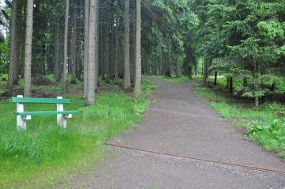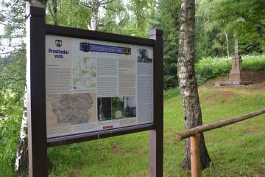
Odpočinkové vyhlídkové místo u panelu k bitvě 1866
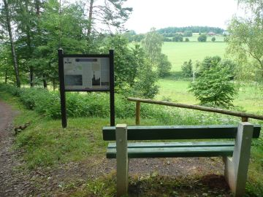
Odpočinkové vyhlídkové místo u panelu s informacemi o lesním hospodářství na Housce
